
Ministero dell’ Istruzione, dell’ Università e della Ricerca
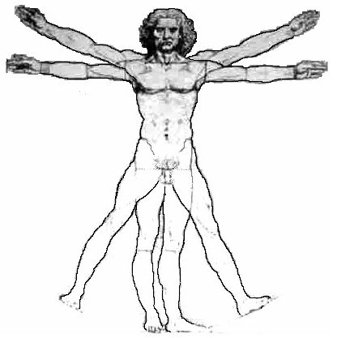
ISTITUTO D’ISTRUZIONE SUPERIORE “LEONARDO DA VINCI”
Istituto Tecnico Commerciale, per Geometri e Liceo Scientifico
Via Bottonera, 21 - 23022 - CHIAVENNA (Sondrio) – www.davincichiavenna.it
Tel. 0343/32750 - Fax 0343/290.398 - C.F. 81004790143
e-mail: sois00600d@istruzione.it - itcgliceo@libero.it - e-mail pec: sois00600d@pec.istruzione.it

CIRCOLARE N. 56 Chiavenna, 8 novembre 2013

AI DOCENTI
AGLI ALUNNI RAPPRESENTANTI DI CLASSE
AGLI ALUNNI RAPPRESENTANTI D’ISTITUTO

OGGETTO: Incontro Rappresentanti di Classe e d’Istituto con il prof. La Vecchia

Per il giorno 15 novembre (venerdì), dalle ore 11,35 alle ore 12,30, si tiene l’incontro a cui gli
alunni intestatari sono tenuti a partecipare.

Durante l’incontro vengono fornite agli alunni informazioni relative ai compiti che sono tenuti a svolgere e alla possibilità di costituire un comitato studentesco.

SL/

per IL DIRIGENTE SCOLASTICO REGGENTE
Prof. Angelo Passerini
IL COLLABORATORE
Prof. La Vecchia Salvatore

